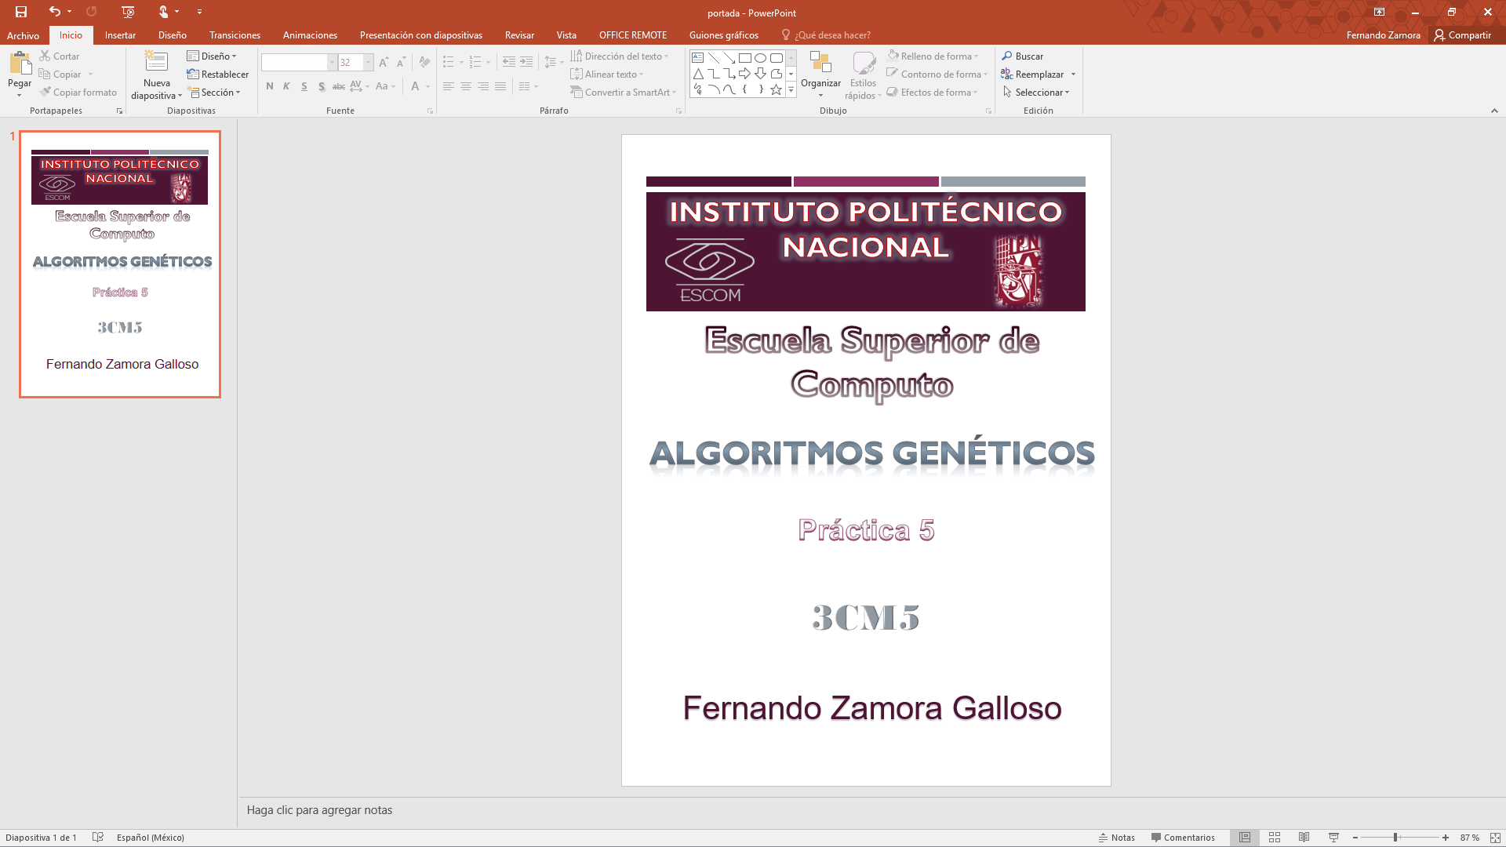

**INTRODUCCIÓN**

## *Selección por Ranking*

Si un cromosoma ocupa el 90% de la ruleta el resto de los cromosomas tienen muy pocas posibilidades de ser elegidos. La selección por ranking da solución a este problema.

Los individuos son ordenados de acuerdo a su ranking de fitness. De esta manera si tenemos **n** cromosomas el individuo con peor fitness se le asignará un **1** y el que tenga el mejor fitness se le asignará la **n**.

Véase en las dos siguientes figuras cómo cambia la situación antes y después del ranking.

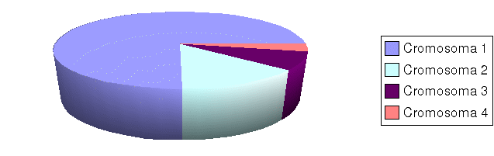

Situación antes del Ranking (Ruleta)

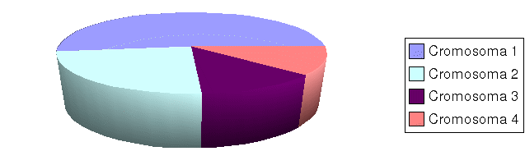

Situación después del Ranking

Ahora todos los cromosomas tienen la oportunidad de ser seleccionados. Sin embargo, este método puede hacer que el genético converja lentamente a la solución, ya que los mejores individuos no se diferencian apenas de los peores.

A este esquema se le pueden aplicar otros criterios; por ejemplo, se crea la descendencia de uno de los paladines/amazonas, y esta sustituye al más parecido entre los perdedores. Esto se denomina crowding, y fue introducido por DeJong. Una variante de este es el muestreado estocástico universal, que trata de evitar que los individuos con más fitness copen la población; en vez de dar la vuelta a una ruleta con una ranura, da la vuelta a la ruleta con N ranuras, tantas como la población; de esta forma, la distribución estadística de descendientes en la nueva población es más parecida a la real.

**DESARROLLO**

**10 Generaciones**

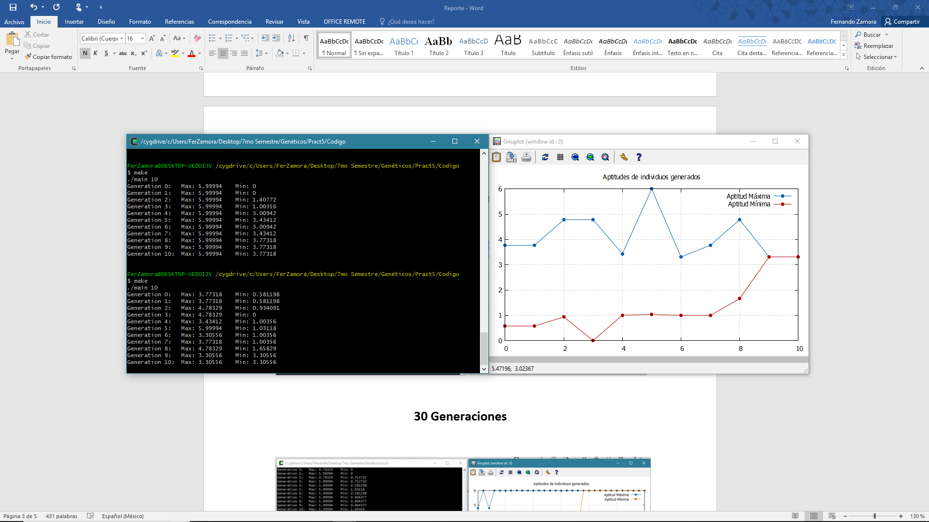

**30 Generaciones**

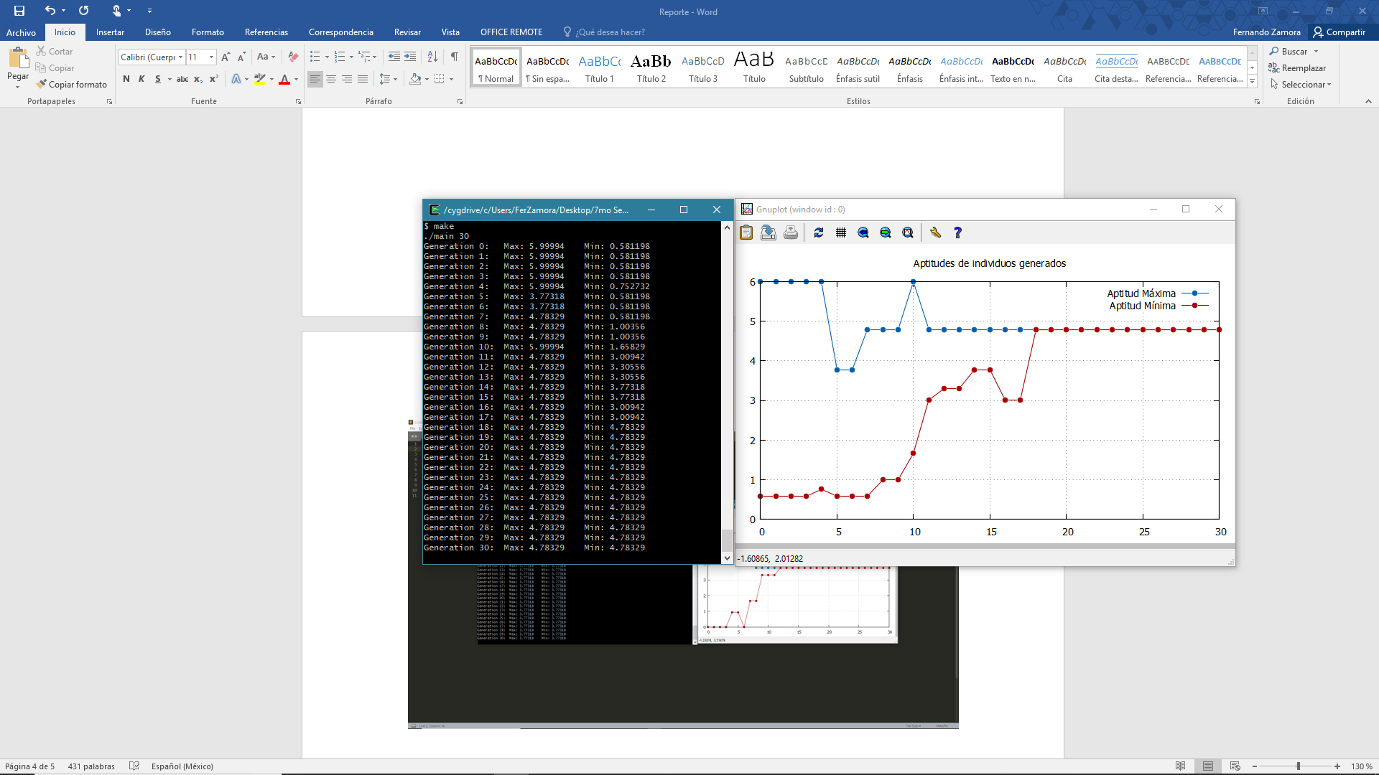

**50 Generaciones**

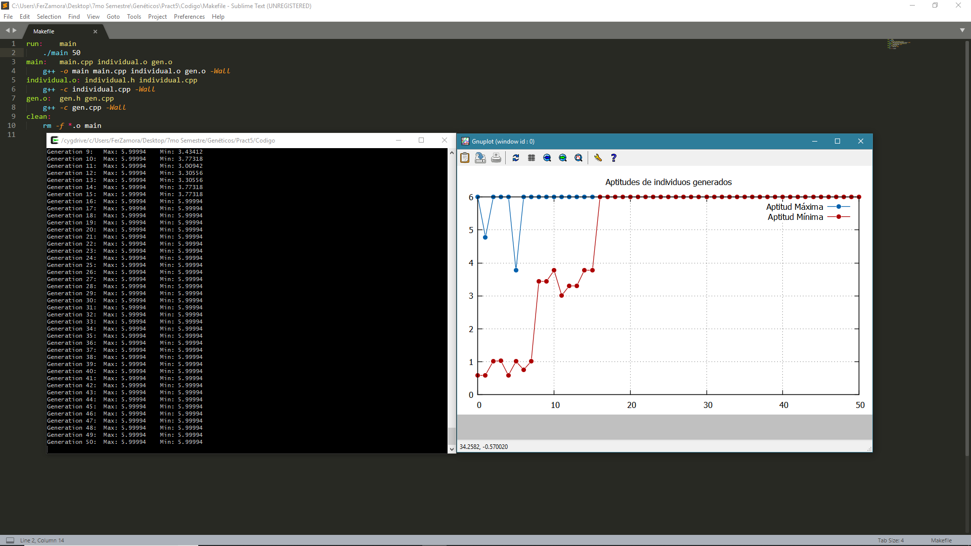

**100 Generaciones**

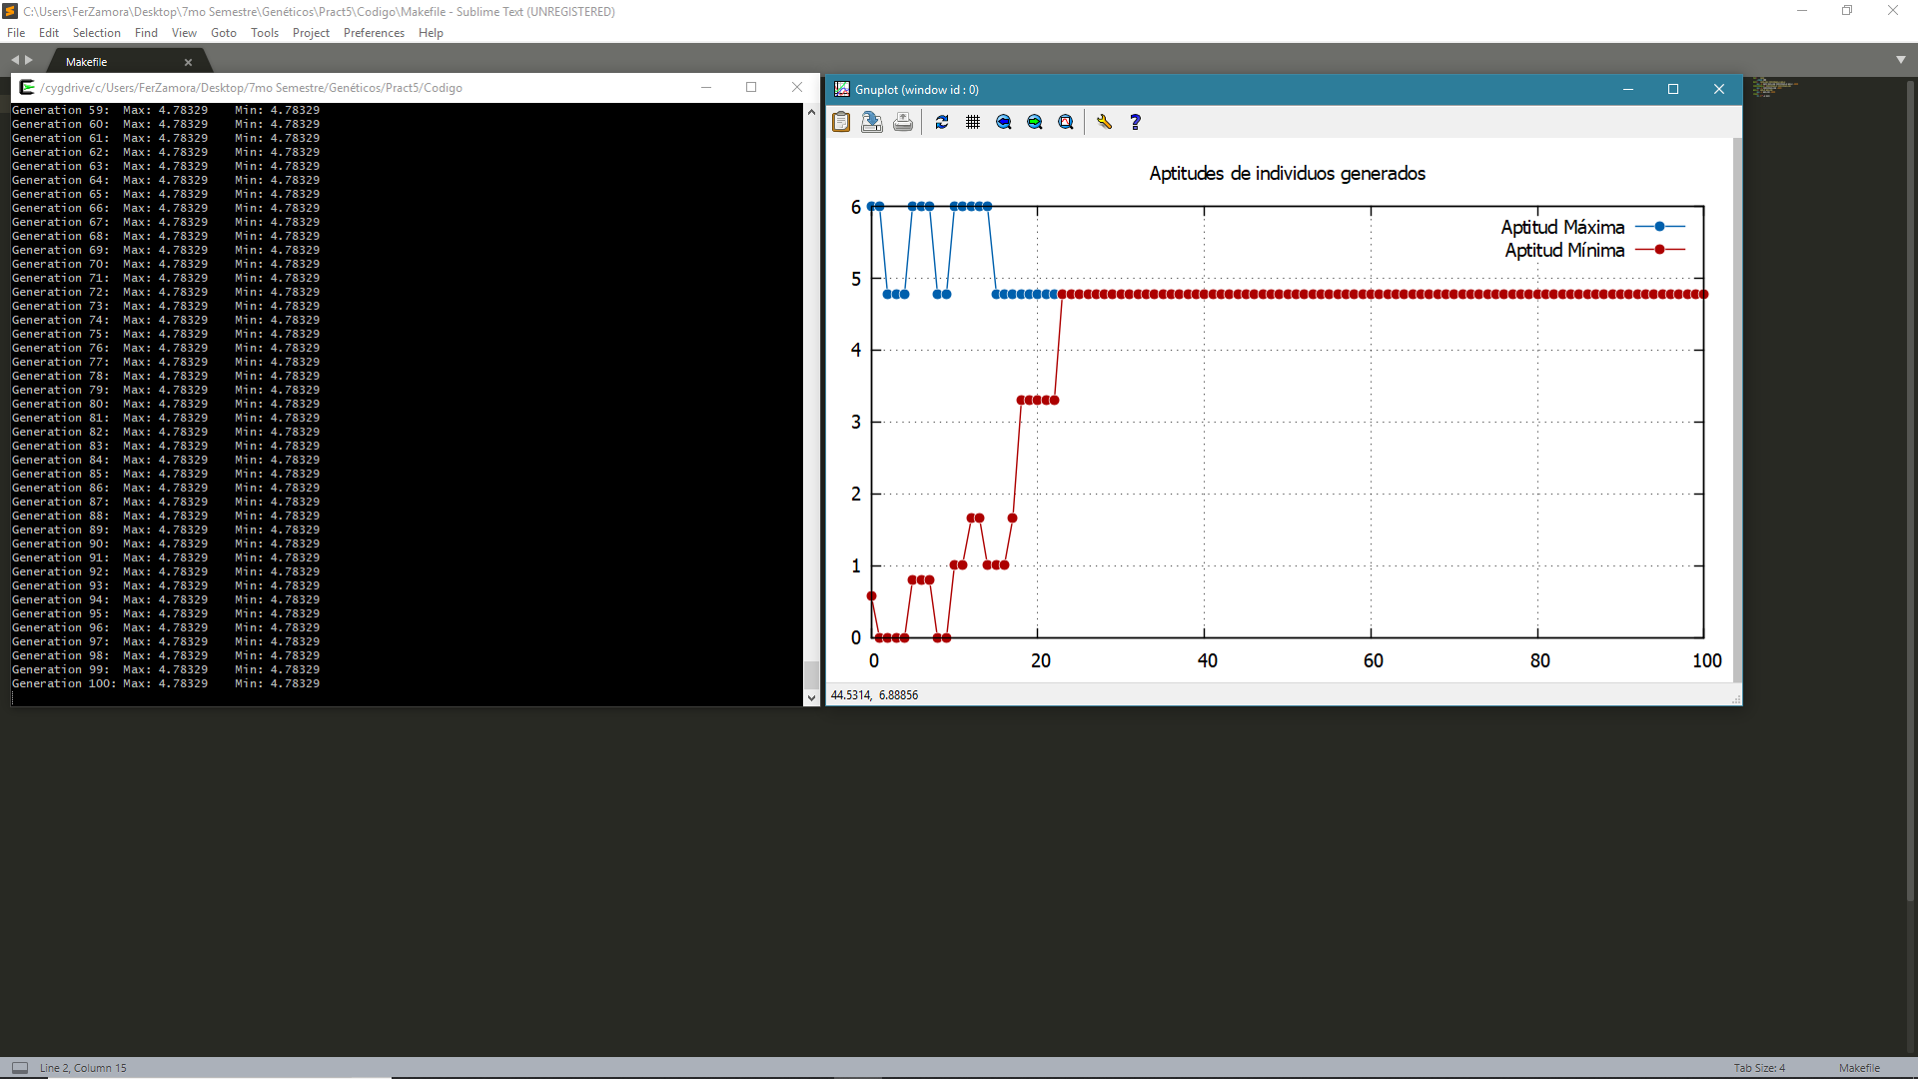

**CONCLUSIONES**

En esta práctica pude ver el funcionamiento de la selección por ranking, con la cual pude confirmar en los resultados que en efecto como dice su descripción trata de “balancear” un poco las posibilidades de los individuos por ser seleccionados, por lo tanto, puede provocar que los resultados converjan de una forma más lenta en comparación a los distintos métodos de selección que hemos probado e incluso en algunos resultados lo hizo en un valor que no era el máximo.